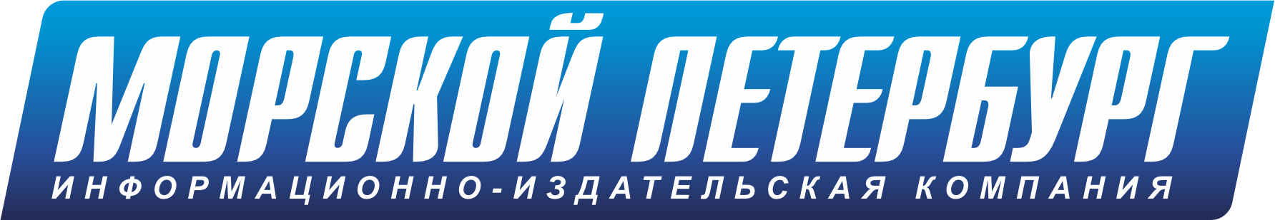
Санкт-Петербург,

Большой пр. ПС, д. 29А

(812) 230-9453, 230-9457

info@morspb.ru; www.morspb.ru

Уважаемые коллеги и партнеры!

Приглашаем Вас принять участие в Морском вечере, посвященному Дню судостроителя Санкт-Петербурга, 26 ноября 2025 г. (отель «Амбассадор», пр. Римского-Корсакова 5\7).
ПРОГРАММА
- 18.00 – сбор гостей;
- 18.30 -19.15 – информационные выступления:
- видеофильм «Судостроение 2025 – основные итоги»;
- направления развития ОСК на 2026 год;
- выступления компаний;
- 19.15 – 21.00 – концертная программа,
общение под музыкальное сопровождение и фуршет.

УЧАСТИЕ В МОРСКОМ ВЕЧЕРЕ 26 НОЯБРЯ
Стоимость участия – 18500 руб. за одного человека.

Название организации…………………………………………………………………………..
ФИО участника, должность …………………………………………………………………….
Контактное лицо, телефон………………………………………………………………………
Для оформления участия пришлите, пожалуйста, реквизиты.

Заполненную анкету и реквизиты Вы можете выслать по e-mail*: info@morspb.ru
* Высылая анкету, вы даете разрешение на обработку персональных данных

РЕКЛАМНЫЕ ВОЗМОЖНОСТИ

Размещение рекламных материалов в холле | 35 000 руб.
Размещение ролл-апа в зале | 50 000 руб.
Корпоративные подарки для участников | 50 000 руб.
Выступление с презентацией | 150 000 руб.
Спонсор мероприятия:  - выступление с приветственным словом/презентация;  - размещение логотипа компании в программе;  - приглашение компаний по запросу спонсора;  - размещение рекламных материалов в холле (буклеты, листовки, фирменные ручки), размещение ролл-апа в зале. | 250 000 руб.

ОРГКОМИТЕТ: ООО «МОРСКОЙ СПБ»
www.morspb.ru, +7(812) 230-94-57, info@morspb.ru

